支付配置

导入SDK SDK主要包含的文件

| **微信** | **支付宝** | **银联支付** |
| --- | --- | --- |
| libWeChatSDK.a | AlipaySDK.framework | libPaymentControl.a |
| WechatAuthSDK.h |  | UPPaymentControl.h |
| WXApi.h |  |  |
| WXApiObject.h |  |  |

| **库名** | **微信/支付宝** |
| --- | --- |
| libc++.tbd | 微信, 支付宝 |
| libz.tbd | 微信, 支付宝, 银联支付 |
| CoreTelephony.framework | 微信, 支付宝 |
| libsqlite3.0.tbd | 微信 |
| SystemConfiguration.framework | 微信, 银联支付 |
| CoreMotion.framework | 支付宝 |
| CoreGraphics.framework | 支付宝 |
| CoreText.framework | 支付宝 |
| QuartzCore.framework | 支付宝 |
| CFNetwork.framework | 支付宝, 银联支付 |

####1.6 适配iOS 9.0及以上 为了适配iOS 9(及以上)的网络请求, 可以给微信, 支付宝等添加白名单, 也可以直接允许所有http请求, 这里为了方便, 直接允许http请求. 在info.plist文件中添加:

<key>NSAppTransportSecurity</key>

<dict>

<key>NSAllowsArbitraryLoads</key>

<true/>

</dict>

给URL Schemes添加白名单:

<key>LSApplicationQueriesSchemes</key>

<array>

<string>alipayauth</string>

<string>alipay</string>

<string>alipayshare</string>

<string>safepay</string>

<string>weixin</string>

<string>wechat</string>

<string>uppaysdk</string>

<string>uppaywallet</string>

<string>uppayx1</string>

<string>uppayx2</string>

<string>uppayx3</string>

</array>

配置URL Schemes URL Schemes建议使用appid, 或者使用Bundle identifier [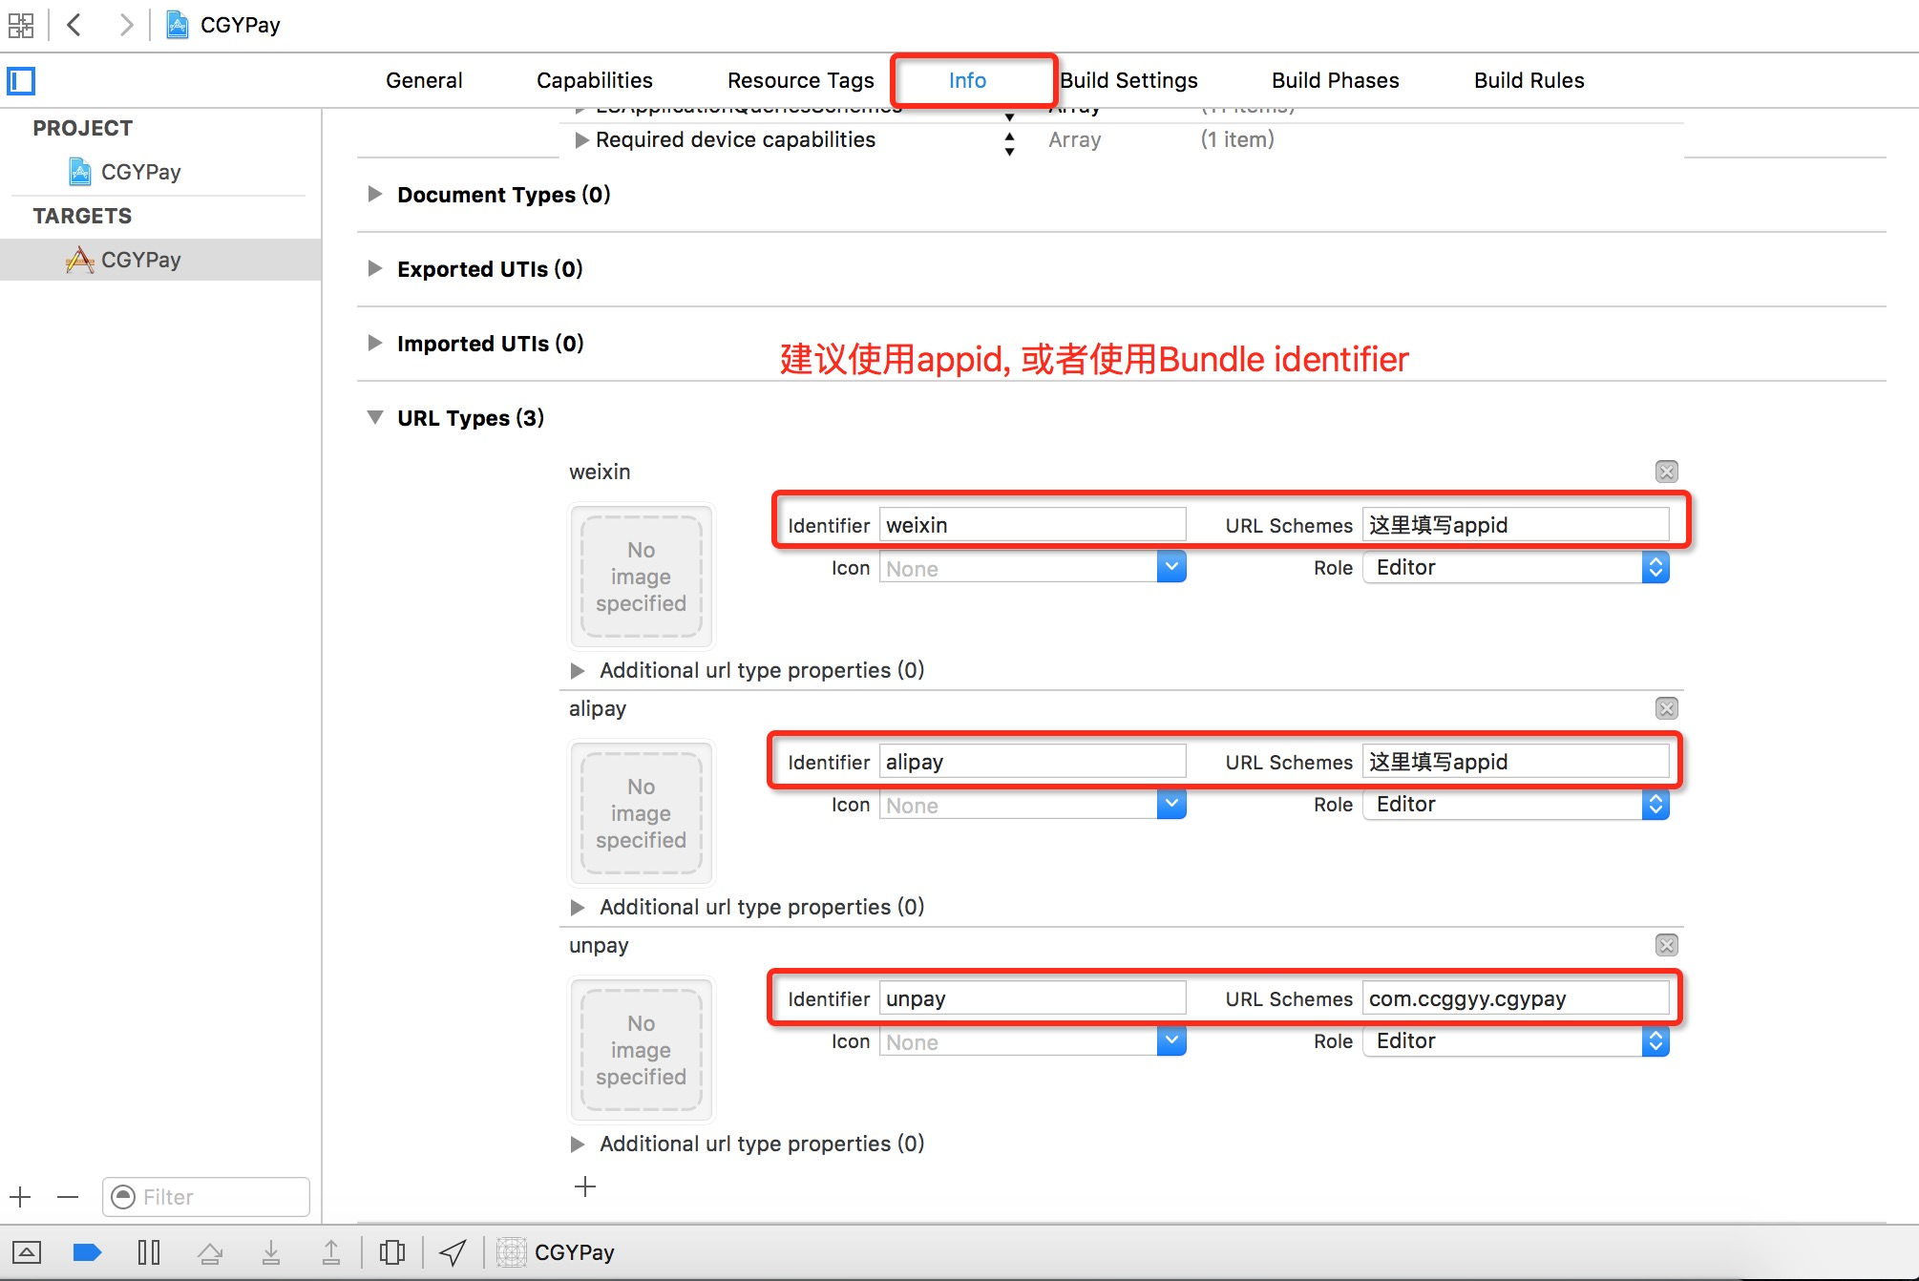](https://raw.githubusercontent.com/Chakery/images/master/CGYPay/%E9%85%8D%E7%BD%AEurl.png)